電通二乙微處理器實驗 實驗結報

實驗名稱 | LED blink
組別 |  | 組員 | 梅凌寒 06052411

- 實驗目的
使用tinkercad 模擬Arduino電路及程式
繪製電路圖
觀察Arduino之輸出
學習將程式碼及實驗報告上傳至GitHub
- 實驗步驟
註冊tinkercad 啟動Arduino模擬器
接上LED電路
修改程式 將LED改為pin 9
觀察LED之閃爍
修改程式 使LED閃爍間隔分別增加為2倍及1/2倍
畫出電路圖
- 程式碼
（1）
void setup()
{
pinMode(9, OUTPUT);
}

void loop()
{

digitalWrite(9, HIGH);
delay(1000); // Wait for 1000 millisecond(s)
digitalWrite(9, LOW);
delay(1000); // Wait for 1000 millisecond(s)
}

（2）
void setup()
{
pinMode(9, OUTPUT);
}

void loop()
{
for(int i=0;i<3;i++)
{
digitalWrite(9, HIGH);
delay(100);
digitalWrite(9, LOW);
delay(100);
}

digitalWrite(9, LOW);
delay(100);

for(int i=0;i<3;i++)
{
digitalWrite(9, HIGH);
delay(300);
digitalWrite(9, LOW);
delay(100);
}

digitalWrite(9, LOW);
delay(100);

for(int i=0;i<3;i++)
{
digitalWrite(9, HIGH);
delay(100);
digitalWrite(9, LOW);
delay(100);
}

digitalWrite(9, LOW);
delay(300);
}
- 實驗結果及分析
LED按時間間隔閃爍
- 心得討論

第一次上傳內容到GitHub 希望自己的作品能夠越來越豐富
- 修正電路圖

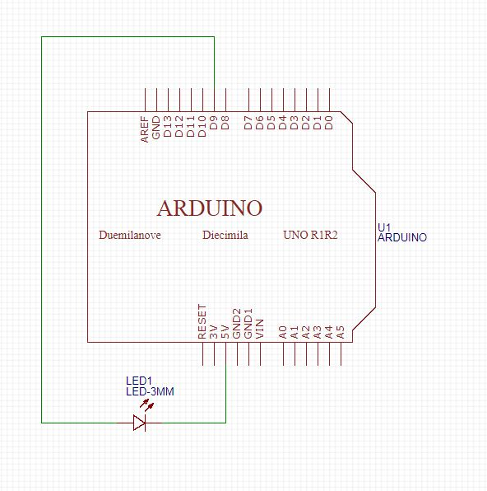
- 修正程式碼
（1）
void setup()
{
pinMode(9, OUTPUT);
}

void loop()
{

digitalWrite(9, HIGH);
delay(1000); // Wait for 1000 millisecond(s)
digitalWrite(9, LOW);
delay(1000); // Wait for 1000 millisecond(s)
}

（2）
void setup()
{
pinMode(9, OUTPUT);
}

void loop()
{
for(int i=0;i<3;i++)
{
digitalWrite(9, HIGH);
delay(100);
digitalWrite(9, LOW);
delay(100);
}

digitalWrite(9, LOW);
delay(100);

for(int i=0;i<3;i++)
{
digitalWrite(9, HIGH);
delay(300);
digitalWrite(9, LOW);
delay(100);
}

digitalWrite(9, LOW);
delay(100);

for(int i=0;i<3;i++)
{
digitalWrite(9, HIGH);
delay(100);
digitalWrite(9, LOW);
delay(100);
}

digitalWrite(9, LOW);
delay(300);
}

